# 《Web前端设计与开发》实验安排

|  |  |  |  |  |  |
| --- | --- | --- | --- | --- | --- |
| 序号 | 实验项目名称 | 学时 | 实验类型 | 选修类别 | 每组学生数 |
| 1 | HTML 文本、段落与列表 | 2 | 验证性 | 必修 | 1 |
| 2 | CSS 综合应用 | 2 | 验证性 | 必修 | 1 |
| 3 | HTML 表单应用 | 2 | 验证性 | 必修 | 1 |
| 4 | JavaScript 内置函数与内置对象 | 2 | 验证性 | 必修 | 1 |
| 5 | JavaScript 事件 | 4 | 验证性 | 必修 | 1 |
| 6 | DOM 和 BOM | 4 | 验证性 | 必修 | 1 |

# 实验一 HTML 文本、段落与列表

## 【实验目的】

1、掌握 HTML 的基本语法；

2、掌握 HTML 标题字、段落、文本格式化等标记的使用方法；

3、了解列表基本类型；

4、掌握无序列表、有序列表、定义列表的语法并学会使用；

5、能够通过编写 HTML 代码完成文本型网页的设计；

## 【实验内容】

1、使用文本与段落标记；

2、使用预格式化标记；

3、编写无序列表；

4、编写有序列表；

5、编写定义列表。

## 【实验步骤】

### 一、使用文本与段落标记

1. 新建 HTML 网页，设置文档标题为“文本与段落格式化”；
2. 在 body 标记中插入文字“【标题字应用】”，并设置为粗体（b）；
3. 在 body 标记中插入标题字标记，并设置align 属性实现居中、居左、居右对齐；
4. 在 body 标记中插入水平分隔线标记 hr，颜色为#ff3333；
5. 在 body 标记中插入段落标记 p，输入一段文字，首行空 4 个空格；
6. 在 body 标记中插入一段文字，居中对齐，设置字号为 5、颜色为红色、字体为华文彩云；
7. 在 body 标记中插入一条颜色为#00cc66，大小为 3 的水平分隔线；
8. 在 body 标记插入居中标记 center，使得该标记中的文本居中显示；
9. 在 center 标记中插入几行文字（以 br 标记换行），分别设置为黑体、斜体、上标、下标、加删除线、下划线等效果。
10. 在 body 标记中插入颜色为#33ffff、大小为 3、宽度为 50%、居中对齐的水平分隔线；
11. 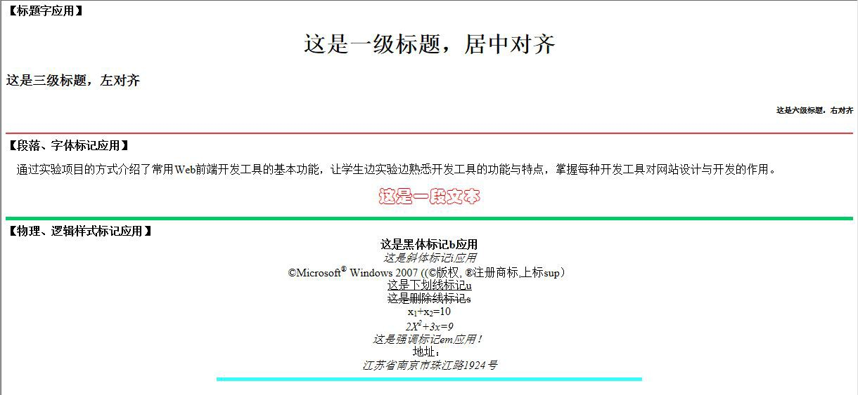将当前文档保存为 sy1-1.html。最终显示效果如图 1.1 所示。

图 1.1 文字、段落格式化效果

<!DOCTYPE html>

<html>

<head>

<title>文本与段落格式化</title>

</head>

<body>

<b>【标题字应用】</b>

<h1 align = "center">这是一级标题，居中对齐</h1>

<h3 align = "left">这是三级标题，左对齐</h3>

<h6 align = "right">这是六级标题，右对齐</h6>

<hr color = "#ff3333">

<b>【段落、字体标记应用】</b>

<p>

&nbsp;&nbsp;&nbsp;&nbsp;通过实验项目的方式介绍了常用Web前端开发工具的基本功能，让学生边实验边熟悉开发工具的功能与特点，掌握每种开发工具对网站设计与开发的作用。

</p>

<p style = font-size:14px;color:red;font-family:"楷体";text-align:center>这是一段文本</p>

<hr color="#00cc66" size=3px>

<b>【物理、逻辑样式标记应用】</b>

<p align="center">

<b>这是黑体标记b应用</b><br>

<i>这是斜体标记i应用</i><br>

&copy;Micrsoft<sup>&reg;</sup>Windows 2007((&copy;版权,&reg;注册商标,上标sup))<br>

<u>这是下划线标记u</u><br>

<del>这是删除线标记s</del><br>

x<sub>1</sub>+x<sub>2</sub>=10<br>

2X<sup>2</sup>+3x=9<br>

<i>这是强调标记em应用</i><br>

<em>地址：</em><br>

<i>江苏省南京市珠海路1924号</i><br>

</p>

<hr color="#33ffff" size=3px width=50% align="center">

</body>

</html>

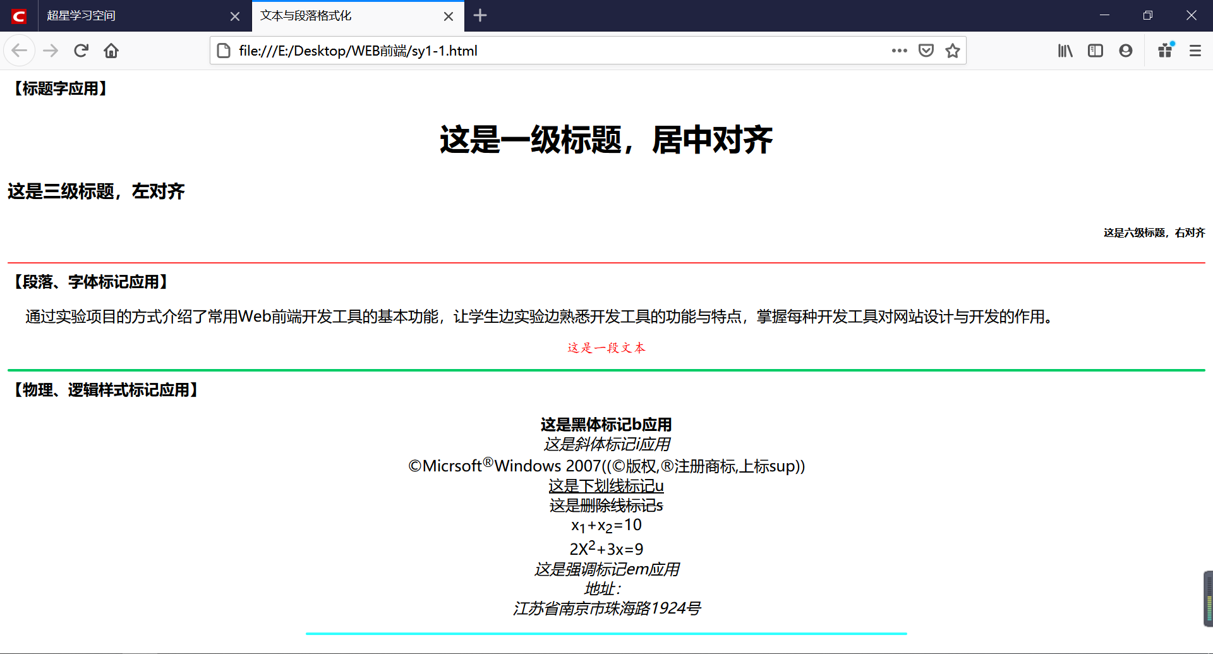

### 二、使用预格式化标记pre

1. 在上题步骤 12 后，接着插入预格式化标记 pre；
2. 在 pre 标记直接编辑如图 1.2 所示的内容和格式（空格键、回车键），其中标题为 h1

图 1.2 预格式化效果

1. 保存文件并预览效果；

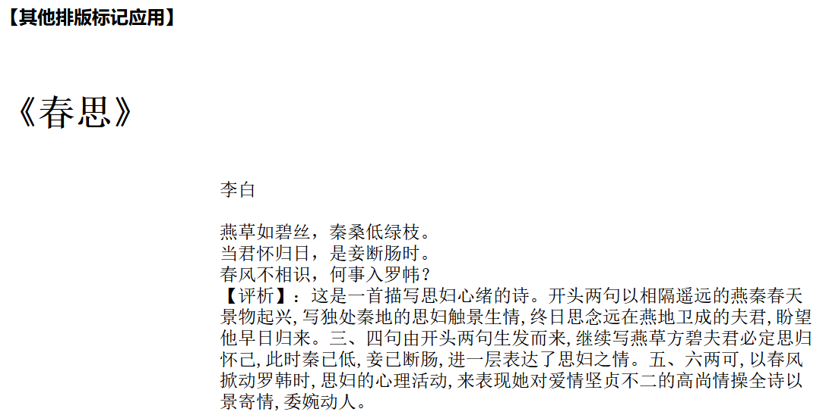

4.去除 pre 标记，再预览效果，比较两者的不同，理解 pre 标记的作用。

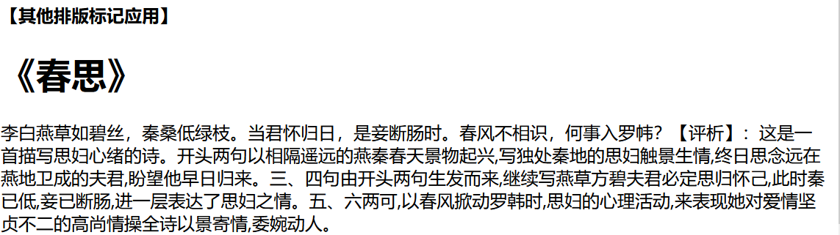

pre标记可以将所标记的文本内容在显示时保留换行与空格的排版效果。在没有使用该标签的普通情况下,浏览器将把多次回车键形成的换行默认为一次换行,并且把多次空格键形成的连续空格默认为单个空格,在段落开头的连续空格甚至会被忽。

### 三、编写无序列表

1. 新建 HTML 文件；
2. 在 body 标记中插入无序列表标记 ul；
3. 在 ul 标记中插入列表项标记 li，并输入项目名称；
4. 根据需要设置 ul 或 li 标记的 type 属性改变列表项前面的符号；
5. 保存文件为 sy1-3.html，实现如图 1.3 所示的无序列表。

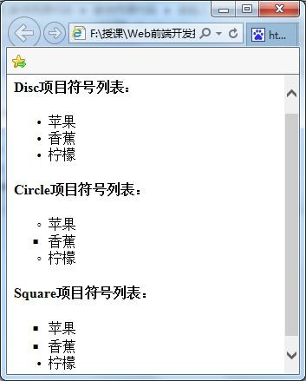

图1.3 无序列表

<!DOCTYPE html>

### <html>

### <head>

### <meta charset="utf-8">

### <title>无序列表</title>

### </head>

### <body>

### <h3>Disc项目符号列表：</h3>

### <ul>

### <li>苹果

### <li>香蕉

### <li>柠檬

### </ul>

### <h3>Circle项目符号列表：</h3>

### <ul type="circle"><li>苹果</ul>

### <ul type="square"><li>香蕉</ul>

### <ul type="circle"><li>柠檬</ul>

### <h3>Square项目符号列表：</h3>

### <ul type="square">

### <li>苹果

### <li>香蕉

### </ul>

### <ul type="disc"><li>柠檬</ul>

### </body>

### </html>

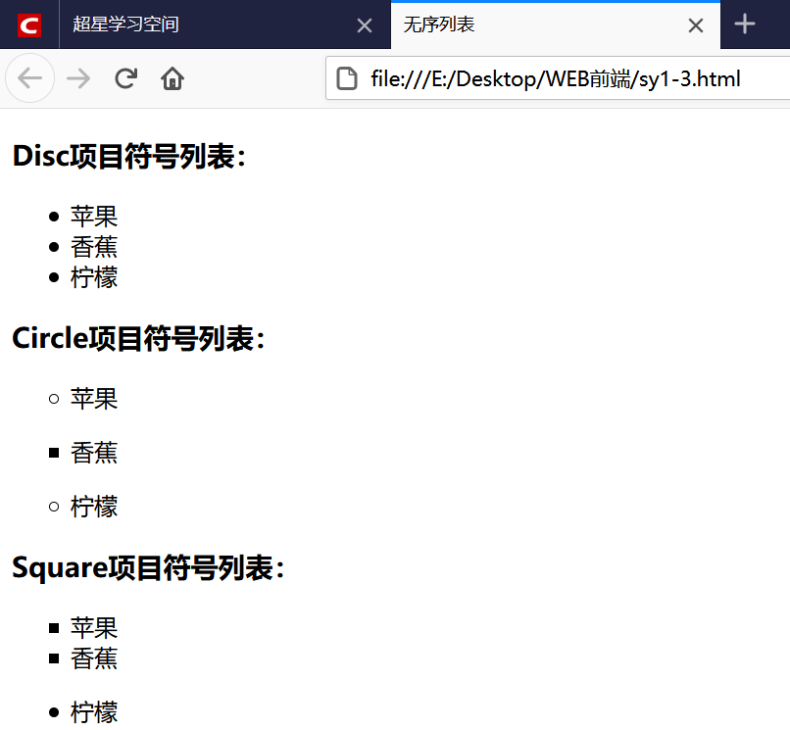

### 四、编写有序列表

1. 新建 HTML 文件；
2. 在 body 标记中插入有序列表标记 ol；
3. 在 ol 标记中插入列表项标记 li，并输入项目名称；
4. 根据需要设置 ol 或 li 标记的 type 属性改变列表项的编号；
5. 根据需要设置 ol 标记的 start 属性改变有序列表的起始编号，li 标记的 value 属性改变当前列表项以及之后列表项的编号值；
6. 保存文件为 sy1-4.html，实现如图 1.4 所示的有序列表。

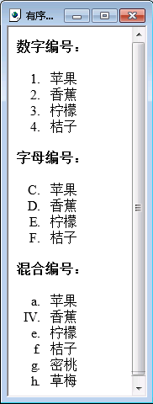

图 1.4 有序列表

<!DOCTYPE html>

<html>

<head>

<meta charset="utf-8">

<title>有序列表</title>

</head>

<body>

<h3>数字编号：</h3>

<ol>

<li>苹果

<li>香蕉

<li>柠檬

<li>桔子

</ol>

<h3>字母编号：</h3>

<ol type="A" start="3">

<li>苹果

<li>香蕉

<li>柠檬

<li>桔子

</ol>

<h3>混合编号：</h3>

<ol type="a"><li>苹果</ol>

<ol type="I" start="4"><li>香蕉</ol>

<ol type="a" start="5">

<li>柠檬

<li>桔子

<li>蜜桃

<li>草莓

</ol>

</body>

</html>

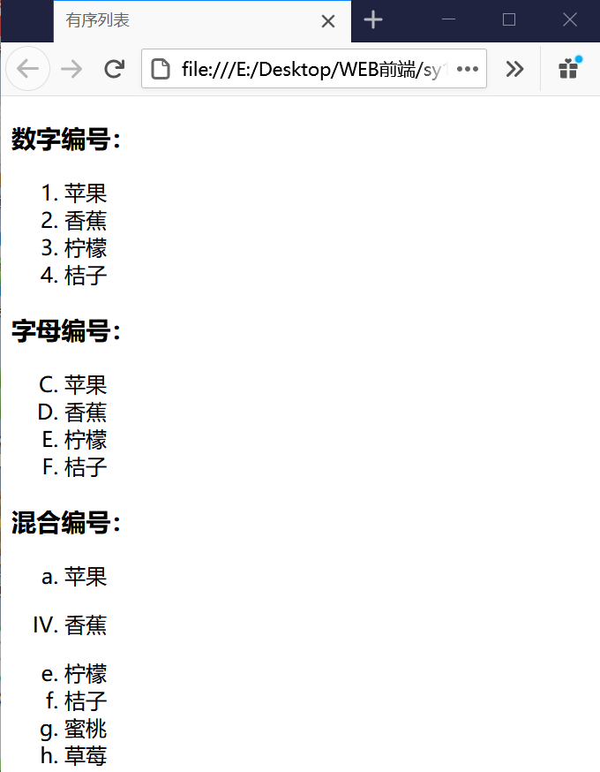

### 五、编写定义列表

新建 HTML 文件；

1. 在 body 标记中插入定义列表标记 dl；
2. 在 dl 标记中插入列表项标记 dt，并输入项目名称；
3. 在列表项标记 dt 中插入项目描述标记 dd，并输入具体说明内容；
4. 保存文件为 sy1-5.html，实现如图 1.5 所示的定义列表。

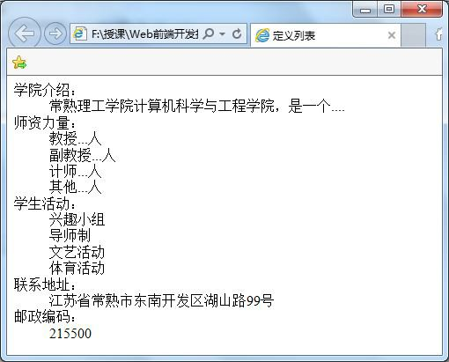<!DOCTYPE html>

<html>

<head>

<meta charset="utf-8">

<title>定义列表</title>

</head>

<body>

<dl>

<dt>学院介绍</dt>

<dd>

常熟理工学院计算机科学与工程学院，是一个...

</dd>

<dt>师资力量</dt>

<dd>

教授...人<br>

副教授...人<br>

计师...人<br>

其他...人<br>

</dd>

<dt>学生活动</dt>

<dd>

兴趣小组<br>

导师制<br>

文艺活动<br>

体育活动<br>

</dd>

<dt>联系地址</dt>

<dd>

江苏省常熟市东南开发区湖山路99号

</dd>

<dt>邮政编码</dt>

<dd>

215500

</dd>

</dl>

</body>

</html>

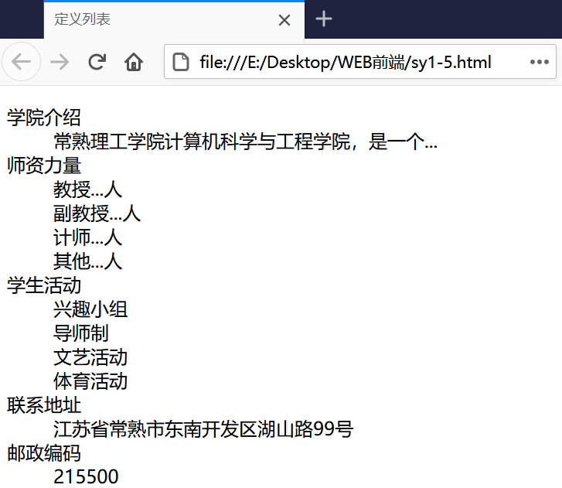

**【自主实验】**

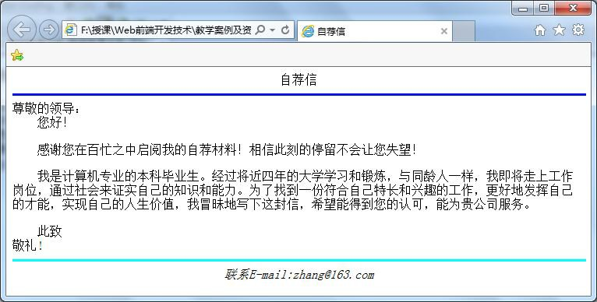1、编写网页，实现如图 1.6 所示的效果。其中页面上方水平分隔线粗细为 1、颜色为#000fff，页面下方水平分隔线粗细为 1、颜色为#00ffff。

图 1.6 自荐信页面

2、编写网页，要求综合应用多种列表，实现如图 1.7 所示的效果。

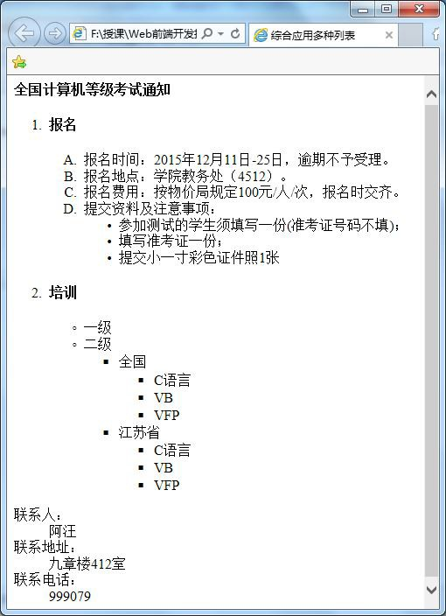

图 1.7 多种列表综合应用

**【实验思考】**

1、简述文本标记的样式以及其区别。

2、简述有哪些段落相关标记以及其作用。

3、如果某个列表项 li 的 type 属性设置与列表标记的 type 属性不一样，那这个列表项显示哪个符号？ 其后的列表项显示哪个符号？

4、如果有序列表的编号类型采用数字编号，其中第 2 个列表项 li 的 value 属性设置为 5，则其后的列表项如何编号？

# 实验二 CSS 综合应用

## 【实验目的】

1. 理解 CSS 的常用属性及其各项值的含义；
2. 熟练运用 CSS 设计精美的页面。

## 【实验内容】

1．CSS 属性定义的缩写方法。

## 【实验步骤】

### 一、设置CSS 文字样式

1. 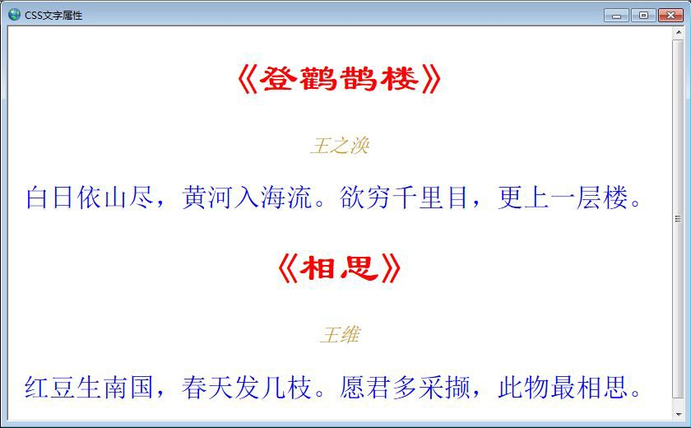利用 CSS 对文字体属性的设置完成图 2.1 显示样式，其中：标题设置为隶书、加粗、48px、红色， 作者设置为宋体、倾斜、24px、#cc9900，正文设置为宋体、32px、蓝色；

图 2.1 CSS 字体属性

1. 写出样式设置及应用代码。

### 二、CSS 文本属性设置

1．利用 CSS 对文本属性的设置完成图 2.2 显示样式。

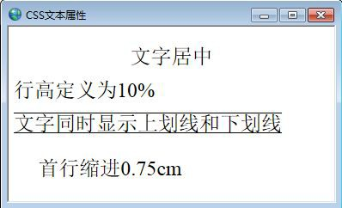

### 三、CSS 盒模型设置

图 2.2 CSS 文本属性

1. 利用 CSS 盒模型完成图 2.3 显示样式。其中：div 的宽度为 450px、高度为 50px、背景浅灰色，边界上下 10px、左右auto；边框为红色、50px 的实线；填充边距上下左右均为 10px。

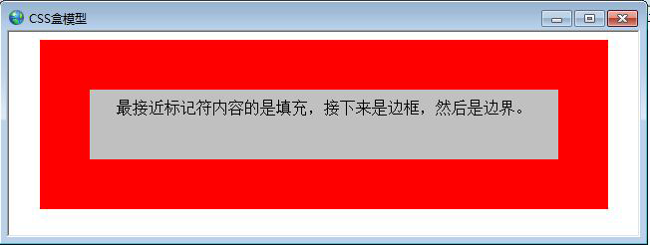

图 2.3 CSS 盒模型

1. 写出样式设置及应用代码。

### 四、CSS 浮动属性设置

1. 利用 CSS 对浮动属性的设置完成下图 2.4 显示样式。

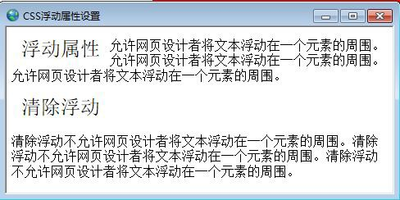

图 2.4 CSS 浮动属性

1. 写出样式设置及应用代码。

### 五、CSS 定位属性设置

1．分别利用CSS 绝对定位和相对定位属性的设置完成图 2.5 显示样式。

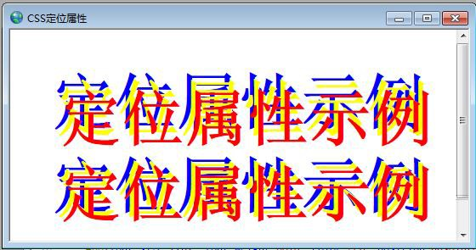

## 【自主实验】

图 2.5 CSS 定位属性

采用 CSS+DIV 技术设计一个如图 2.6 所示效果的网站首页，素材和内容可以自选。要求：

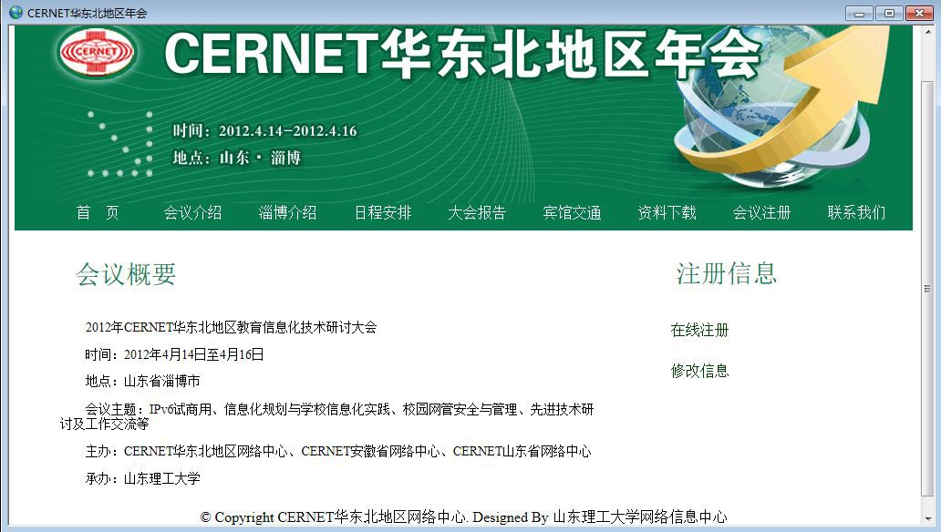

1、画出页面布局结构图；

图 2.6 年会首页设计

2、定义各图层样式，以及 body、段落、文字等其他样式；

3、用无序列表实现水平导航菜单，关键有两点：消除无序列表前面的符号、将默认垂直排列的列表转换成水平排列，并均匀显示；

4、设置导航菜单的超链接样式；

5、如用 span 实现水平导航菜单？请写出代码。

6、给出程序代码清单及最终实现效果。

说明：图2.6设计如需使用图片，可自行找图片替代。

## 【实验思考】

1、如果有多个选择器具有相同的样式，如何将它们合并起来声明？

2、h2.special{ }声明的样式，其应用范围是什么？li strong{ }声明的样式，其应用范围是什么？

3、在 CSS 中，有些属性可以设置多个属性值。举例说明如何设置、如果应用？

4、请说明复合属性 font 的设置方法。

5、简述 CSS 的盒模型结构。

# 实验三 HTML 表单设计

## 【实验目的】

1、理解表单的概念，熟练掌握表单的创建方法；

2、掌握表单相关属性设置；

3、掌握文本框、列表框、按钮、单选按钮、复选框、文件选择框、隐藏框、多行文本输入框、域和域标题等表单元素的使用方法；

4、学会设计常见的表单页面。

## 【实验内容】

1、留言板设计

2、调查问卷设计

## 【实验步骤】

### 一、留言板设计

用表格、表单和表单元素设计“留言板”页面，如图 3.1 所示。

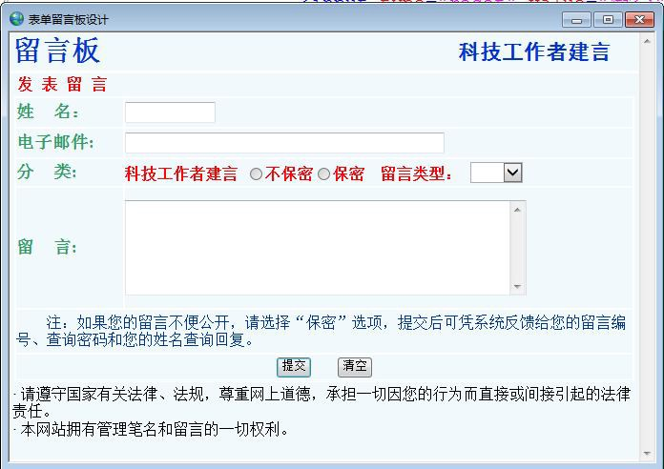

1. 新建 HTML 文档；

图 3.1 留言板页面效果

1. 分别定义两个图层、标题字、单元格的样式（可参照以下代码）；

/*第 1 图层样式*/

#div1{background-color:#f2f9fd; color:##66ffff; width:100%; height:30px;}

/*第 2 图层样式*/

#div2{background-color:#f2f9fd; color:##66ffff; width:100%; height:300px; margin-top:3px;}

/*单元格 1 样式*/

.td1{line-height:22px; font-size:18px; color:#339966; width:100px; font-weight:bold;}

/*单元格 2 样式*/

.td2{line-height:42px; font-size:18px; color:#339966; width:100px; font-weight:bold;}

/*标题 1 样式*/

.bt1{font-size:30px; font;family:黑体; font-weight:bold; text-align:left; width:500; color:#0033cc;}

/*标题 2 样式*/

.bt2{font-size:22px; font-family:黑体; font-weight:bold; text-align:left; width:200; color:#0033cc;}

1. 在 body 标记中插入两个图层，并应用相应的样式；
2. 在第 1 个图层中插入 1 行 2 列表格，在单元格中分别插入标题字；
3. 在第 2 个图层中插入表单，在表单中再插入表格，在单元格中插入表单元素；
4. 精心调试，合理布局，按如图所示的效果完成页面设计。

### 二、调查问卷设计

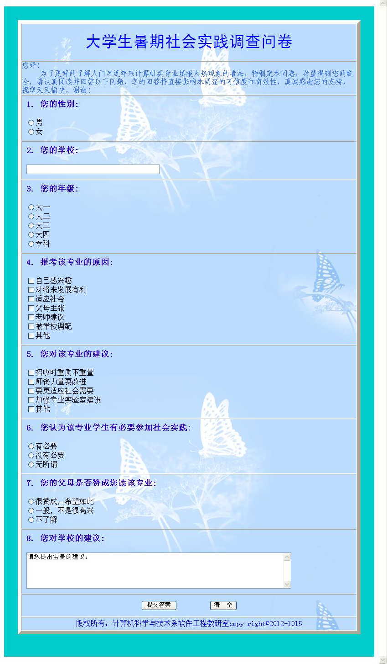利用表格、表单和表单元素设计如图 3.2 所示的“调查问卷”页面。

图 3.2 调查问卷页面效果

## 【自主实验】

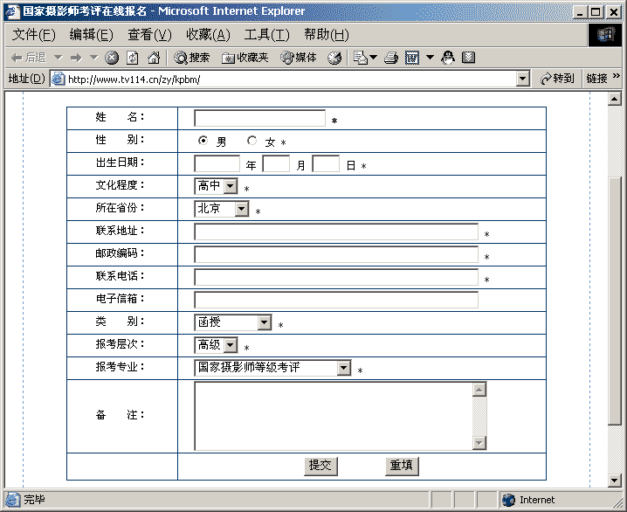设计如图 3.3 所示的用户注册页面。

图 3.3 用户注册页面

## 【实验思考】

1、发送表单数据有哪两种方法？有什么区别？通常采用哪一种？

2、一组复选框和一组单选按钮的 name 属性和 value 属性设置有什么要求？

# 实验四 JavaScript 内置函数与内置对象

## 【实验目的】

1、掌握JavaScript 内置函数的使用方法；

2、掌握JavaScript 常用内置对象的属性和方法；

## 【实验内容】

1、使用JavaScript 系统内部函数；

2、JavaScript 常用内置对象使用：

编写JavaScript 代码实现以下功能，并在网页上输出结果，如图 4.1 所示。

1. 使用 Array 对象：分别使用 for 循环和 for…in 循环，显示数组的值。
2. 求 PI 的 5 次方，并四舍五入取整。
3. 在网页上随机显示 10 个两位整数。
4. 在网页上显示当前日期和时间，并显示是星期几 。
5. 将用户输入的字符串反向输出到页面上，并且要求将其中的小写字母转换为大写字母。例如， 如果输入 “abc123”，则输出 “321CBA”。

## 【实验步骤】

### 一、使用系统内部函数

1. 新建 HTML 框架；
2. 分别定义 div、p、h4 等标记样式；

div{background:#CDEBE6;color:#330000; width:750px;font-size:20px;font-weight:bolder;} h4{text-align:center;}

b{color:red;font-size:18px;}

1. 在 body 标记中插入图层、标题字、脚本标记，编程进行函数验证，并按格式输出结果。

<div id="" class="">

<h4>系统函数使用</h4>

<b>1.eval("字符串")<br></b>

<script type="text/javascript"> var rel=eval("1000+3/5");

document.write("&nbsp;&nbsp;"+"1000+3/5="+rel); document.write("<br />"); document.write("&nbsp;&nbsp;"+"x=10,y=20,x*y="); eval("x=10;y=20;document.write(x*y)"); document.write("<br/>&nbsp;&nbsp;2+2="+eval("2+2")); document.write("<br />");

var x=10; document.write("&nbsp;&nbsp;"+"x=10,x+17="+eval(x+17)); document.write("<br />");

</script>

<b>2.escape("字符串")<br></b>

<script type="text/javascript">

/*escape()*/ document.write("&nbsp;&nbsp;"+"escape('&')="+escape("&")); document.write("<br/>");

result=escape("&nbsp;&nbsp;"+"my name is 张 华 "); document.write("&nbsp;&nbsp;"+"escape('my name is 张华')="+result);

</script>

document.write("<br />");

<b>3.unecspe(string)<br></b>

<script type="text/javascript">

/*unescape()*/ document.write("&nbsp;&nbsp;"+"unescape('%26')="+unescape("%26")); document.write("<br/>"); result=unescape("&nbsp;&nbsp;"+"my%20name%20is%20%u5F20%u534E "); document.write("&nbsp;&nbsp;"+"unescape('my%20name%20is%20%u5F20%u534E

')="+result);

</script>

<b>4.parseFloat(string)<br></b>

<script type="text/javascript"> document.write("&nbsp;&nbsp;"+"parseFloat('3.14')="+parseFloat("3.14")); document.write("<br />")

document.write("&nbsp;&nbsp;"+"parseFloat('314e-2')="+parseFloat("314e-2")); document.write("<br />") document.write("&nbsp;&nbsp;"+"parseFloat('3.14ab')="+parseFloat("3.14ab")); document.write("<br />") document.write("&nbsp;&nbsp;"+"parseFloat('FF2')="+parseFloat("FF2")); document.write("<br />")

</script>

<b>5.parseInt(numberstring,radix)<br></b>

<script type="text/javascript"> document.write("&nbsp;&nbsp;"+"32:"+parseInt("32")); document.write("<br />") document.write("&nbsp;&nbsp;"+"032:"+parseInt("032")); document.write("<br />") document.write("&nbsp;&nbsp;"+"0x32:"+parseInt("0x32")); document.write("<br />")

document.write("&nbsp;&nbsp;"+"parseInt('15*3',10)="+parseInt("15*3",10)) document.write("<br />")

</script>

<b>6.isNaN)<br></b>

<script type="text/javascript"> document.write("&nbsp;&nbsp;"+"isNaN(\"5454g\")="+isNaN("5454g")); document.write("<br />") document.write("&nbsp;&nbsp;"+"isNaN(\"789\")="+isNaN("789")); document.write("<br />");

</script>

</div>

1. 理解并写出常用系统函数的作用及使用方法

### 二、JavaScript 常用内置对象使用

1. 新建 html 框架；
2. 在 body 标记中插入 script 标记，然后在 script 标记中编写代码实现计算功能；
3. 定义数组，并初始化数组元素；

定义数组并直接初始化数组元素的方法 1：

var classmates = new Array("张三","李四","王五","赵六","孙七");

定义数组并直接初始化数组元素的方法 2：

var classmates = ["张三","李四","王五","赵六","孙七"];

先定义数组，后初始化数组元素： var classmates = new Array(); classmates[0] = " 张 三 "; classmates[1] = "李四";

1. 使用 for 循环、for…in 循环输出数组元素；

for (var i=0; i<classmates.length; i++) {

……

}

for (var index in classmates) {

……

}

1. 使用 Math 对象，计算并输出结果；

Math 对象常用属性和方法：

Math.PI：返回圆周率。

Math.round(x)：对数四舍五入。

Math.pow(x,y)：返回 x 的 y 次幂。

Math.random()：返回 0~1 之间的随机数。

Math.floor(x)：对数下舍入。返回小于等于 x，并且与 x 接近的整数。

Math.ceil(x)：对数上舍入。返回大于等于 x，并且与x 接近的整数。

1. 生成 Date 对象

var currentdate = new Date(); //生成日期对象

1. 使用 Date 对象的常用方法处理日期与时间；

getFullYear()：返回年份（带世纪）

getMonth()：返回月份（0~11）

getDate()：返回日期（1~31）

getDay()：返回星期（0~6）

1. 定义 String 对象

var s1 = new String("This is a new string") ; var s2 = "This is a new string" ;

1. 使用 String 对象的常用属性和方法

length：获取字符串的长度

toLowerCase() ：将字符串中的字符转换成小写字母toUpperCase() ：将字符串中的字符转换成大写字母charAt(index) ：返回字符串中第 index 个字符（从 0 开始）

substr(start,len) ：提取从 start 开始，length 长度的子字符串并返回

substring(start,end)：提取从 start 到 end（不包含 end）的子字符串并返回

## 【自主实验】

1、判断用户输入的字符是不是数字，如果是，分别将其转换成浮点数和整数，并显示到网页上。

2、制作一个摇奖程序，要求在 0-10 中抽出 3 个幸运号码，要求 3 个幸运号码各不相同。

3、计算从出生到现在的天数。

4、使用 String 对象判断邮箱地址的合法性：字符串中必须包含“@”和“.”，并且“@”不能是第 1

个字符，“.”不能是最后一个字符，“@”和“.”之间至少间隔 1 个字符。

5、编写一个数学计算器程序，可以进行基本的加减乘除运算和三角函数运算，可以直接调用部分常用的数学常数如 PI 和 e，可以进行开平方根运算，如图 4.1 所示。

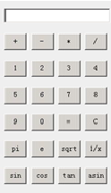

图 4.1 计算器显示界面

6、利用数组遍历实现冒泡排序：将一组数排成一个从小到大的序列。

## 【实验思考】

1、parseInt(“10”)、parseInt t(“63”,10) 、parseInt (“11”,2)、parseInt (“0x10”)、parseInt (“12 34 56”)、parseInt

(“这件衣服 100 元”)函数运算的结果分别是什么？

2、如何输出 0-10 之间的随机数？

3、生成日期对象有哪几种方法？

4、如果数组中有 undefined 值，用 for 循环和 for…in 循环遍历有什么不同？

# 实验五 JavaScript 事件

## 【实验目的】

1、掌握事件、事件源、事件句柄、事件代码的概念，理解它们之间的关系；

2、掌握指定事件处理程序的方法；

3、学会编写简单的事件处理程序。

## 【实验内容】

1、表单事件处理

1. 设计如图 5.1 所示的表单。编写代码实现：当“获得/失去焦点触发事件”按钮获得焦点时，网页背景色变成蓝色，失去焦点时，背景色变回白色；单击“提交”按钮将表单数据提交时，警告框显示获取的用户输入数据，并返回 false；单击“重置”按钮时，清空用户输入信息，警告框显示“将数据清空”。

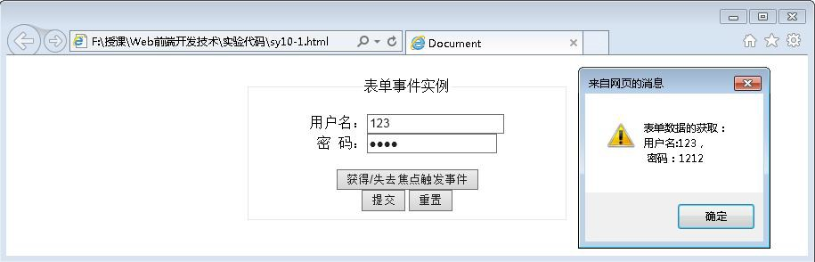

图 5.1 表单事件处理

1. 设计如图 5.2 所示的表单。编写代码实现：当用户选择某种外币时，系统计算并显示一元外币能够兑换的人民币；当用户选中人民币文本框中的文字时，警告框显示该外币的汇率。

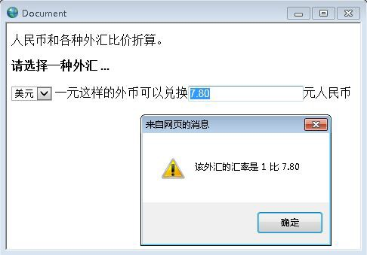

2、鼠标事件及处理

5.2 改变及选择事件处理

编写鼠标移入、移出、经过、单击、双击的简单事件处理程序，实现图层背景和表单文本框内容的变更，如图 5.3 所示。

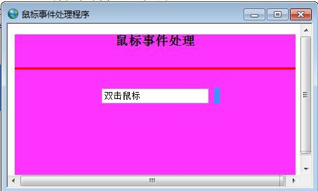

3、键盘事件处理

图 5.3 鼠标事件处理

设计一个文本框，当用户在文本框中按下某个键时，警告框显示用户按键的ASCII 码。

4、窗口事件处理

计算用户在页面停留的时间（秒）。

## 【实验步骤】

### 一、表单事件处理

（1）获得/失去焦点事件，提交/重置事件

1. 新建网页文件，保存为 sy5-1.html；
2. 参照图 5.1 完成表单设计；

<center>

<form>

<fieldset height="500px">

<legend>表单事件实例</legend>

<br/>

用户名：<input type="text" id="input1" /> <br/>

密&nbsp;&nbsp;码：<input type="password" id="input2"/><br/><br/>

<input type="button" value="获得/失去焦点触发事件" /> <br/>

<input type="submit" value="提交" />

<input type="reset" value="重置" />

</fieldset>

</form>

</center>

1. 分别编写自定义函数实现表单相关事件的处理程序：
2. getFocus()：当表单元素获得焦点时调用该函数；

function getFocus() { document.bgColor="blue";

}

1. loseFocus()：当表单元素失去焦点时调用该函数；

function loseFocus() { document.bgColor="white";

}

1. submitTest()：当表单提交时调用该函数；

function submitTest() {

var msg = "表单数据的获取：\n"; msg += "用户名:";

var username = document.getElementById("input1").value; msg += username;

msg += "，\n 密码：";

var psw = document.getElementById("input2").value; msg += psw;

alert(msg); return false;

}

1. resetTest()：当表单发生重置事件时调用该函数；

function resetTest() {

alert("将数据清空");

}

1. 将事件句柄与事件处理代码绑定；
2. 表单提交、重置事件及处理代码：

<form onsubmit="return submitTest()" onreset="resetTest()">…</form>

1. "获表得/失去焦点触发事件"按钮获得、失去焦点事件及处理代码：

<input type="button" value="获得/失去焦点触发事件" onFocus="getFocus()" onBlur="loseFocus()">

1. 调试代码并浏览效果。

（2）选择和改变事件

1. 新建网页文件，保存为 sy5-2.html；
2. 完成如图 5.2 所示的表单设计；

<form name="myform">

<p>人民币和各种外汇比价折算。</p>

<b> 请选择一种外汇 ...</b><br>

<p>

<select name="country" >

<option value="7.80"> 美元 </option>

<option value="12.00"> 英 镑 </option>

<option value="10.00"> 欧 元 </option>

<option value="0.30"> 日元 </option>

</select>

一元这样的外币可以兑换<input type="text" name="money" value="" >元人民币

</p>

</form>

1. 编写事件处理代码；

function change() {

var curform = document.all.myform; curform.money.value=curform.country.options[curform.country.selectedIndex].value;

}

function sel() {

var curform = document.all.myform;

alert("该外汇的汇率是 1 比 "+curform.money.value);

}

1. 将下拉列表框的 change 事件绑定 change()，文本框的 select 事件绑定 sel()；

<select name="country" onchange=" change()">…</select>

<input type="text" name="money" value="" onselect="sel()">

1. 调试代码并浏览效果。

### 二、鼠标事件处理程序

1. 新建网页文件，保存为 sy5-3.html；
2. 分别定义图层样式、表单样式；

form{text-align:center;} div{background:#33ff99;width:400px;height:200px;margin:0 auto;}

1. 参照图 5.3 要求设计网页，插入 div、表单等元素；
2. 分别编写自定义函数实现鼠标相关事件的处理程序：
3. mover()：当鼠标悬停于某个页面元素之上时，设置图层的背景色为“#99cc66”；
4. mout()：当鼠标移出时，设置图层的背景色为“#ff33ff”；
5. mmove()：当鼠标指导移动时，设置图层的背景色为“#0033ff”；
6. mdown()：按下鼠标左键时，文本框中显示“按下鼠标”；
7. mclick()：单击鼠标左键时，文本框中显示“单击鼠标”；
8. mdclick()：双击鼠标左键时，文本框中显示“双击鼠标”；
9. 将图层的鼠标事件句柄与编写的事件处理程序绑定；
10. 浏览并调试代码。

### 三、键盘事件处理

1. 新建 html 框架；
2. 定义显示按键 ASCII 码的事件处理程序；

}

alert(" 您按下的键的代码是："+key);

//按键的信息保存在事件发生时创建的 event 对象中

function keyDown() {

var key=event.keyCode;

1. 在网页中定义一个文本框，并将 onKeyDown 事件句柄与事件处理程序绑定；

<form>请按键:

<input type="text" onKeyDown="keyDown();">

</form>

1. 浏览并调试代码。

### 四、窗口事件处理

1. 新建 html 框架；
2. 获取系统当前时间；

pageOpen = new Date();

1. 定义计算停留时间的函数 stay()；

minutes = (pageClose.getMinutes() - pageOpen.getMinutes()); econds = (pageClose.getSeconds() - pageOpen.getSeconds()); time = (seconds + (minutes * 60));

time = (time + " 秒钟 ");

//获取关闭页面的时间

function stay() {

pageClose = new Date();

alert(' 您在这儿停留了 ' + time + '. 欢迎下次再来 !');

}

1. 绑定事件处理程序：当关闭页面或跳转到其它页面时调用 stay()函数；

<body onunload="stay()"> </body>

1. 调试代码并浏览效果。

## 【自主实验】

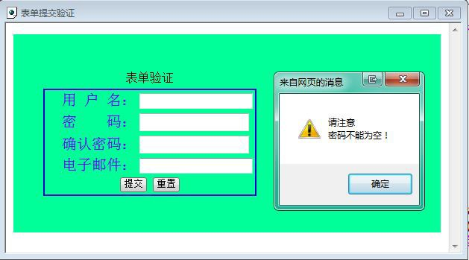1、完成一个简单的用户注册程序（如图 5.4 所示），在用户进行相关信息输入时逐项进行有效性验证。当出现错误时，用告警消息框输出信息。

图 5.4 表单事件验证

表单中需要对 4 个输入项进行有效性验证：

1. 用户名不能以数字开头，且长度大于等于 6 个字符、小于等于 20 个字符。
2. 密码和确认密码必须相同，且长度大于等于 6 个字符、小于等于 10 个字符。
3. 邮箱地址符合电子邮件地址的基本语法：地址中要包含@和.，并且@前至少有 1 个字符，@和.

之间至少间隔 1 个字符。

1. 用户名、密码、确认密码和邮箱 4 个选项必须输入，不能为空。

程序中需要使用的字符串处理函数提示：

//获取用户名首字符的方法

var firstchar = username.charAt(0);

//检索指定字符串值在字符串中中首次出现的位置的方法var apos = mail.indoxOf(“@”);

var dotpos = mail.indexOf(“.”);

2、改写上题代码，采用一次性提交表单进行数据有效性验证。要求：

1. 编写通用的验证表单输入项合法性的外部JavaScript 程序，文件名为 formcheck.js；
2. 编写表单验证函数 validForm()，返回值为真时，打开action 指定的页面（自己指定），返回值为假停留在当前页面，用户继续输入正确信息。
3. 错误信息显示同上题。

## 【实验思考】

1、网页开发中常见的事件类型有哪些？分别代表什么操作？

2、事件发生时，对事件的处理方式有哪几种？

3、事件处理程序的返回值有哪些？其作用是什么？

4、表单事件中最常用的事件有哪些？举例说明它们在实际开发中的应用。

# 实验六 DOM 和 BOM

## 【实验目的】

1、理解 DOM 树结构和节点的概念，掌握利用 DOM 动态创建和删除页面元素的方法；

2、了解 BOM 结构，学会利用 window 对象进行简单交互式编程。

## 【实验内容】

1、设计一个页面，显示当前文档的标题、URL、背景色、最后修改日期、包含的超链接个数以及图像的个数；使用 all 属性访问当前 HTML 文档中的所有标记。

2、设计一个简单彩票投注助手程序，页面效果如图 6.1 所示。功能要求：

1. 单击“投注”按钮，在左边文本框中产生一注彩票号码；
2. 单击“清空”按钮，将所有文本框内容清空；
3. 福利彩票号码由 6 个号码，外加 1 个特别号，共 7 个号码组成，号码范围为[01，30]之间的任意一个整数；
4. 采用图层布局，设置图层的属性。

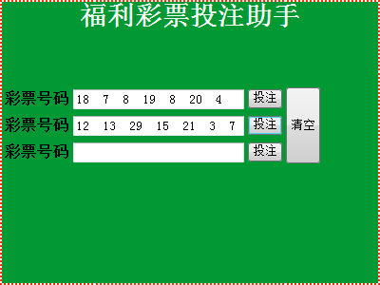

图 6.1 彩票投注程序 1

3、拓展第 2 题要求，设计一个投注数可选的彩票投注程序，页面效果如图 6.2 所示。功能要求：

1. 采用表格和表单进行布局；
2. 单击“机选 1 注”按钮 1 次，就将 1 注的号码形成字符串添加到右边的列表框中，并将每次产生的第一行号码作为预选项，高亮度显示；
3. 单击“机选 5 注”按钮 1 次，就将 5 注的号码形成字符串添加到右边的列表框中，并将每次产生的第一行号码作为预选项，高亮度显示；
4. 单击“机选 10 注”按钮 1 次，就将 10 注的号码形成字符串添加到右边的列表框中，并将每次产生的第一行号码作为预选项，高亮度显示；
5. 单击“删除”按钮 1 次，就将列表框中选中的列表项删除，如果列表框无列表项可删，则用告警消息框提示出错信息；
6. 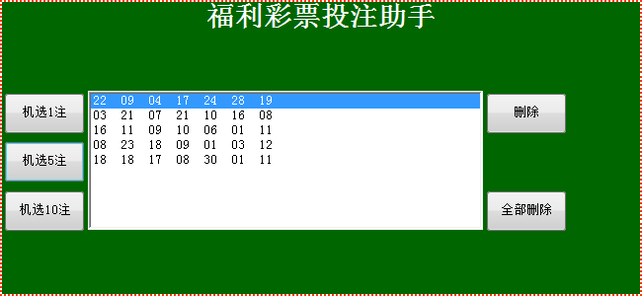单击“全部删除”按钮，就将列表框中的所有列表项删除，如果列表框无列表项可删，则用告警消息框提示出错信息。

图 6.2 彩票投注程序 2

4、使用 window 对象的定时器方法实现状态栏移动。如图 6.3 所示，当用户鼠标单击“开始状态栏滚动”按钮，信息条在状态栏相应区域来回移动；单击“停止状态栏滚动”按钮，信息条停止移动并显示

“状态栏停止移动”。

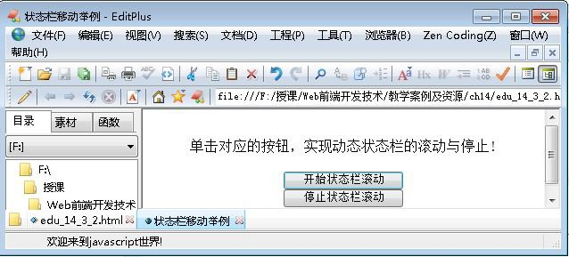

图 6.3 状态态移动

## 【实验步骤】

### 一、使用document 对象的属性和方法

1. 新建 HTML 框架；
2. 利用 document 对象的属性显示文档相关信息并输出；

/*document 对象的属性显示文档相关信息*/

document.write(" 当前文档的标题 :"+document.title+"<BR>");

document.write(" 当前文档的 URL:"+document.URL+"<BR>");

document.write(" 当前文档的背景色 :"+document.bgColor+"<BR>");

document.write(" 当前文档的最后修改日期 :"+document.lastModified+"<BR>");

document.write(" 当前文档包含 "+document.links.length+" 个超链接 <BR>");

document.write(" 当前文档包含 "+document.images.length+" 个图像 <BR>");

1. document 对象的 all 属性可以访问文档中的所有元素对象；

var i,cell;

for(i=0;i<document.all.length;i++) { // all 属性返回页面元素数组，通过循环遍历

cell=document.all[i]; if(i>0) {

document.write(",");

}

document.write(cell.tagName);

}

### 二、彩票投注助手 1

1. 建立 HTML 文档框架；
2. 参照图 6.1 进行页面布局和设计，参考样式代码如下；

<style type="text/css"> div{

background:#009933; width:400px; height:300px; margin:0px auto;

border:2px dotted #ff3300; color:white;

}

form{ margin:0 auto;}

table{margin:0 auto;font-weight:bold;} h2{font-size:28px;text-align:center;}

</style>

1. 给表单元素指定事件处理程序；
2. 完成代码编写。

//将数组元素数连接为字符

function selectnumber(num){

//彩票选号助手

var number=new Array(); for (i=0;i<=6 ;i++ ) {

number[i]=Math.floor(Math.random()*30+1); //下舍入

}

document.getElementById(num).innerText=number.join(" ");

串，中间用空格连接，作为 1 注彩票号码，写入文本框

}

### 三、彩票投注助手 2

1. 建立 HTML 文档框架；
2. 参照图 6.2 进行页面布局和设计；
3. 给表单元素指定事件处理程序；
4. 完成代码编写。

function selectNumber(n){

//彩票选号助手

var number=new Array();

var objsel=document.getElementById("number1");

var selnum=objsel.options.length;//保存选项添加前总数for (j=0;j<=n-1;j++) {

var list="";

//随机产生 7 个 01~30 之间的整数

for (i=0;i<=6 ;i++ ) { number[i]=Math.floor(Math.random()*30+1); //下舍入if (number[i]<10) {number[i]="0"+number[i]; }

}

list=number.join(" ");

//写入到列表框中

var opt=document.createElement("option"); //创建一个列表项 option var opt_text=document.createTextNode(list); //创建一个文本节点opt.value=j;

opt.appendChild(opt_text); //将新的列表项节点加入DOM 树

objsel.appendChild(opt); //将新文本节点加入 DOM 树

}

//始终将新添加的第一个列表项作为预选项objsel.selectedIndex=selnum;

}

function delSelect() {

var objSelect=document.getElementById( "number1"); var strIndex=objSelect.selectedIndex;

if (strIndex!=-1)

{objSelect.options.remove(strIndex);

} else{alert("请先选择列表项后再删除！");}

}

function delSelectAll() {

var objSelect=document.getElementById("number1"); var strIndex=objSelect.options.length;

if (strIndex>0)

{

for (i=0;i<=strIndex-1;i++ )

{objSelect.options.remove(0);}

} else{alert("请先选择列表项后再删除！");}

}

### 四、使用window 对象的定时器方法实现状态栏移动

1. 建立 HTML 文档框架；
2. 参照图 6.3 进行页面布局和设计；
3. 给表单元素指定事件处理程序；
4. 完成代码编写。

<script language="JavaScript" type="text/javascript"> var TimerID;

var dir=1; //用于控制移动的方向var str_num=0;

//用于动态显示的目标字符串

var str="欢迎来到 javascript 世界!";

//设定动态显示的状态栏信息function startStatus() {

var str_space=""; str_num=str_num+1*dir;

if(str_num>30 || str_num<0) { //移动范围 0~30 个字符

dir=-1*dir;

}

for(var i=0;i<str_num;i++) {

str_space+=" "; //在字符串的左或右加空格实现移动

}

window.status=str_space+str; //写入 window 的状态栏

}

//状态栏滚动开始function MyStart() {

TimerID=setInterval("startStatus();",100); //每间隔 100 毫秒执行 1 次 startStatus()

}

//状态栏滚动结束，并更新状态栏

}

</script>

window.status="状态栏移动结束!";

//清除定时器

function MyStop() {

clearInterval(TimerID);

## 【自主实验】

1、实现如图 6.4 所示的员工选择页面，完成下列功能：

1. 单击“选择部门”下拉列表框时，在左侧多选列表框中列出本部门的员工名单；
2. 单击“ ”按钮时，将左侧列表框中选中的元素添加到右侧多选列表框中，同时将这些元素从左侧框中删除；
3. 单击“ ”按钮时，将左侧框中的所有元素添加到右侧框中，同时将这些元素从左侧框中删除；
4. 单击“ ”按钮时，将右侧列表框中选中的元素添加到左侧多选列表框中，同时将这些元素从右侧框中删除；
5. 单击“ ”按钮时，将右侧框中的所有元素添加到左侧框中，同时将这些元素从右侧框中删除；

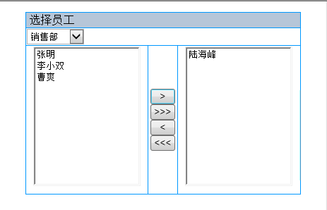

图 6.4 员工选择页面

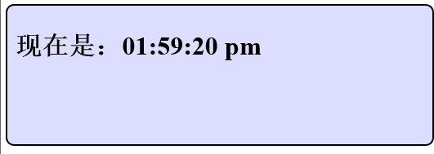2、创建如图 6.5 所示的即时网页时钟。

图 6.5 即时网页时钟

3、在网页上实现如图 6.6 所示的中文小月历，要求当天用红底显示。

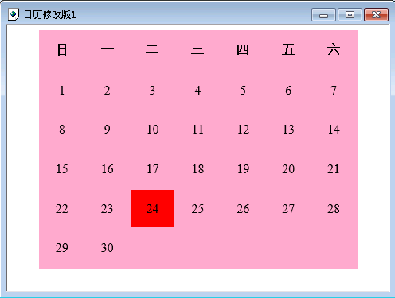

## 【实验思考】

图 6.6 中文小月历

1、什么是 document 对象？如何获取文档对象上的元素？

2、什么是DOM？一个最基本的 DOM 树通常由哪 3 种类型的节点组成？

3、document 对象包含一些创建和修改节点的方法，创建一个元素节点为的方法是？删除一个子节点的方法是？添加一个子节点的方法是？

4、document 对象怎么获取节点内容？

5、什么是 BOM？它包含哪些对象？最顶层的对象是？

6、简述 window 对象有哪些常用的属性和方法。